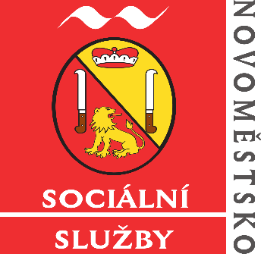
NOVÉ MĚSTO BEZ BARIÉR 2017
Projekt: Podpora zapojování seniorů do aktivního života
…………………………………………………………………………………………
Setkání s PhDr. JANOU BERÁNKOVOU
„LIDOVÉ PÍSNĚ“

SETKÁNÍ SE KONÁ 4. ŘÍJNA 2017 V 9.30 hodin
ve společenské místnosti DPS v Novém Městě na Moravě
Účast je bezplatná. Všichni zájemci jsou srdečně zváni.

